Usecase diagram

轉帳可以選擇轉進金錢或轉出金錢，故屬於選擇性的功能依附在使用者操作的功能

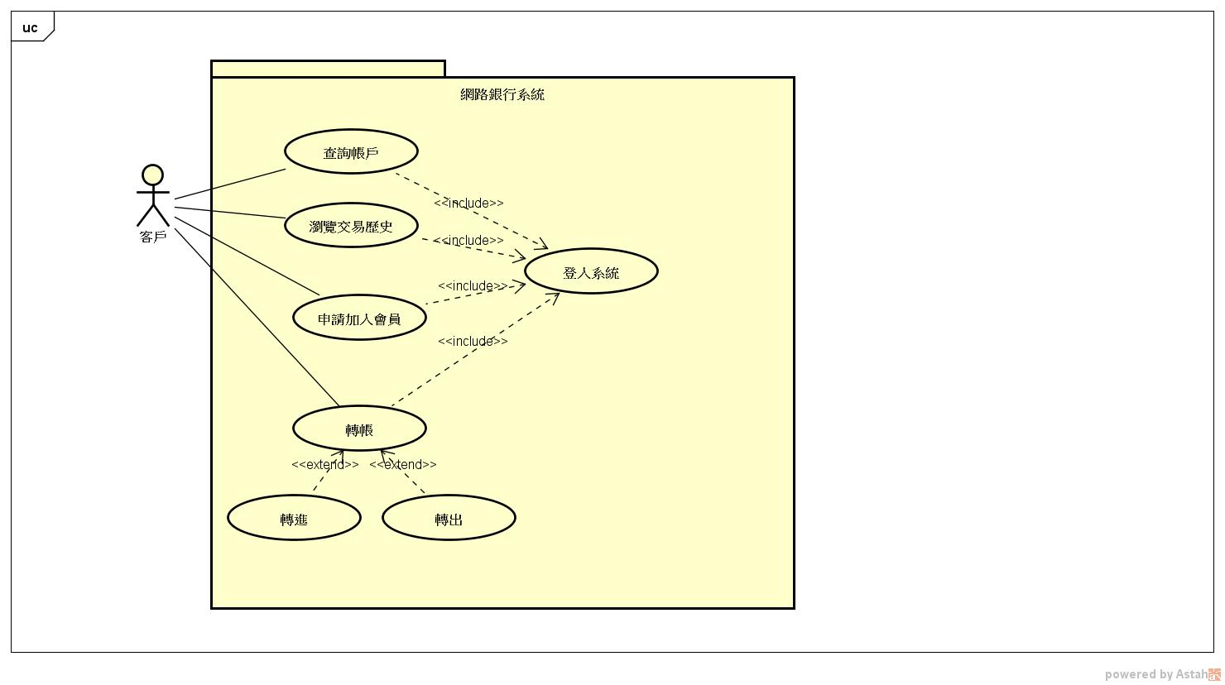

下一頁↓

Class diagram

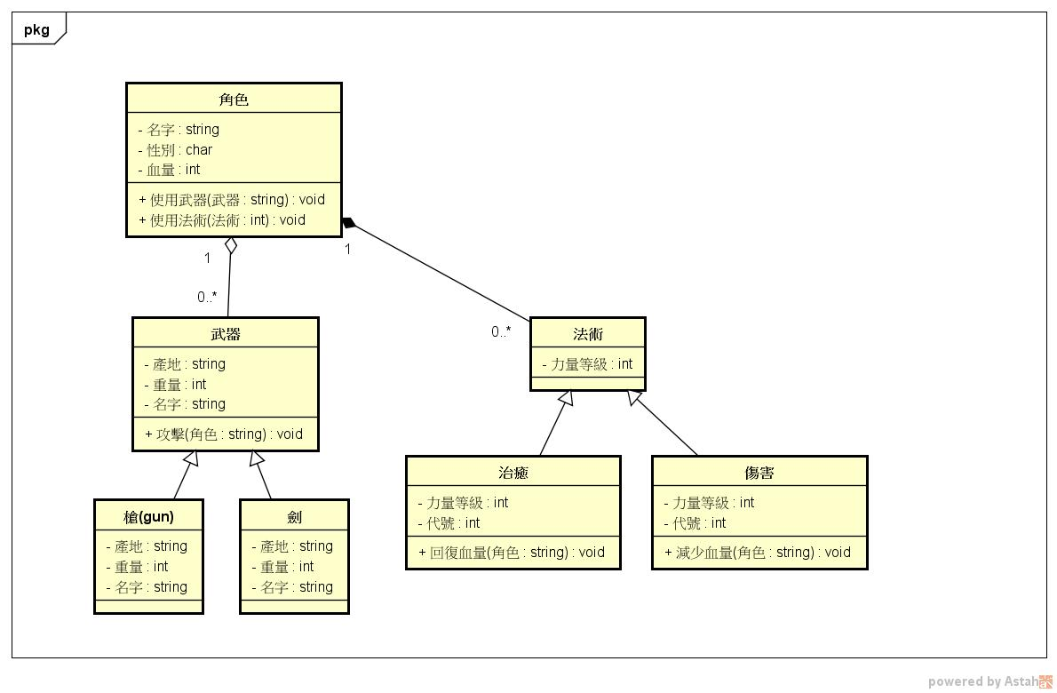

法術力量等級屬性是指：隨著等級提升，法術力量等級也會提升